Bài 1:

In ra một dòng chữ “Hello mọi người”

Mã giả:

BEGIN

IN DÒNG CHỮ (HELLO MỌI NGƯỜI)

END

Cấu trúc

IF(Điều kiện)

//Điền nội dung muốn thực hiện vào đây

END

INPUT (tiền lương tháng này)

Bài 2:

Nhập vào tiền lương tháng này, và in ra bao nhiêu mình được giữ

Mã giả:

BEGIN

INPUT (Nhập vào tiền lương tháng này)

IN DÒNG CHỮ (tiền lương\*0.1)

END

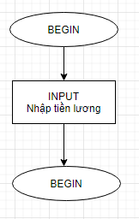

Bài 3:

Nhập vào lương tháng này, nếu như lương tháng này được 10 triệu, thì mình sẽ in ra dòng chữ tui sẽ đi mua chiếc Iphone 13 trả góp.

Mã giả:

BEGIN

INPUT (Nhập vào tiền lương)

IF ( tiền lương >=10.000.000)

IN DÒNG CHỮ (MUA IPHONE 13 TRẢ GÓP)

END

END

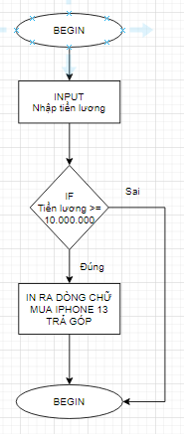

Bài 4:

Nhập vào điểm của con, nếu như trên 8 điểm in ra dòng chữ Ba/Mẹ mua cho con 1 chiếc xe đạp mới

Mã giả:

BEGIN

INPUT (Nhập vào điểm của con)

IF (Điểm >8)

IN DÒNG CHỮ MUA CHO CON 1 CHIẾC XE ĐẠP MỚI

END

END

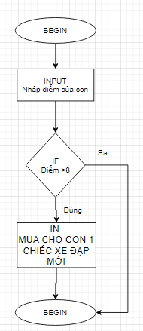

Bài 5:

Nhập vào số A, kiểm tra nếu A chia hết cho 2 thì in ra A là số chẵn

BEGIN

INPUT (NHẬP VÀO SỐ A)

IF (A MOD 2 = 0)

IN RA DÒNG CHỮ SỐ CHẴN

END

END

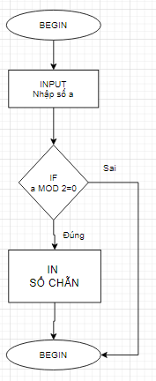

Bài 6:

Nhập vào số a, nếu a chia hết cho 3 thì in ra dòng chữ a là số chia hết cho 3

BEGIN

INPUT (NHẬP VÀO SỐ A)

IF (A MOD 3=0)

IN RA DÒNG CHỮ SỐ CHIA HẾT CHO 3

END

END

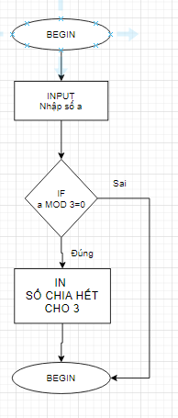

Bài 7:

Nhập vào điểm, nếu điểm >8, in HS Giỏi, <8 HS Khá

Mã giả:

BEGIN

INPUT (Nhập điểm)

IF (Điểm >8)

IN HS Giỏi

ELSE

IN HS Khá

END

END

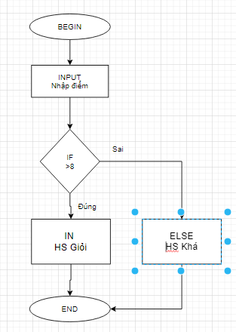

Bài 8:

Nhập vào số, kiểm tra xem có chia hết cho 5 hay ko, có thì in chia hết cho 5, ko thì ngược lại

BEGIN

INPUT (nhập số a)

IF (a MOD 5=0)

IN số chia hết cho 5

ELSE

IN số không chia hết cho 5

END

END

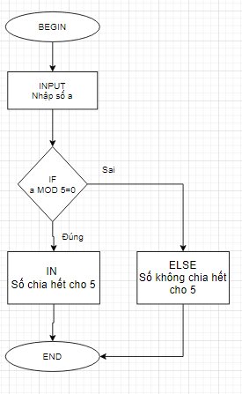

Bài 9:

Nhập vào số, kiểm tra xem có phải số vừa chia hết cho 4 vừa chia hết cho 6 hay ko, có thì in số chia hết cho 4 và 6,

BEGIN

INPUT (Nhập số a)

IF (a MOD 4=0)

IF (a MOD 6=0)

IN số vừa chia hết cho 4 vừa chia hết cho 6

END

END

END

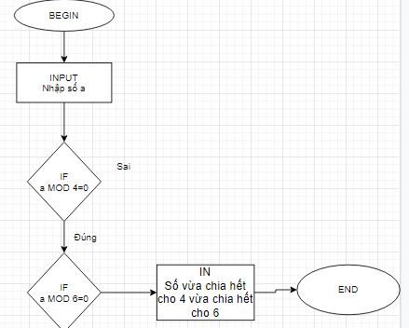

Cách 2:

BEGIN

INPUT (Nhập số a)

IF (a MOD 4=0) AND (a MOD 6=0)

IN số vừa chia hết cho 4 vừa chia hết cho 6

END

END

Bài 10:

Nhập điểm, điểm >8 HS giỏi, >8 <=6 HS Khá

BEGIN

INPUT (Nhập điểm)

IF (Điểm >=8)

IN HS Giỏi

IF (Điểm >=6) AND (Điểm >8)

HS Khá

IF (Điểm <6)

HS Trung bình

END

END

END